泉州师范学院保卫处文件

保卫〔2019〕9号

泉州师范学院关于在2019级新生中
开设“互联网+”安全微课的通知

各二级学院：
为进一步加强我校新生安全教育，大力普及安全知识，切实提高学生安全防范能力，有效保障学生的人身及财产安全，学校将在2019级新生中开设“互联网+”安全微课。现将有关事项通知如下：
一、课程开设对象
东海校区、诗山校区2019级新生
二、课程学习时间
2019年9月25日-12月25日
三、课程学习及考试
安全微课共60门课程，完成全部课程学习才可以参加考试。考试成绩90分为合格，共有3次考试机会。
四、工作要求
1.各学院要高度重视，认真组织。学院党政主要领导要亲自抓，要安排专人具体负责，确保工作有效落实。
2.学校将定期对各学院新生学习情况进行督导检查，对工作不落实、学习效果差的学院将给予通报。
五、登录方法
学生通过“泉师易班”微信公众号或者易班手机客户端登录课程，具体操作方法详见附件。

附件：泉州师范学院安全微课用户手册

泉州师范学院保卫处 学工处
2019年9月20日

泉州师范学院保卫处 2019年9月20日印发
附件
泉州师范学院安全微课用户手册
一、课程入口
（一）入口一：微信端
1.扫描图1二维码，关注“泉师易班”微信公众号。
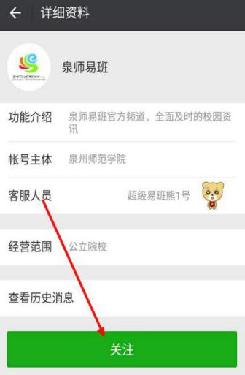
图1 泉师易班微信公众号二维码 图2 微信公众号资料页面
2.在公众号首页，点击第三个小菜单【在线课程】->【安全微课】，即可进入系统，如图3。
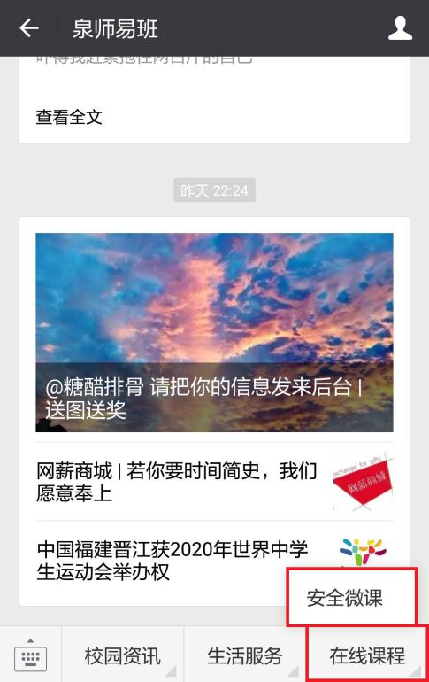
图3 微信端课程入口
3.输入易班账号密码，即可登录课程，如图4-5。
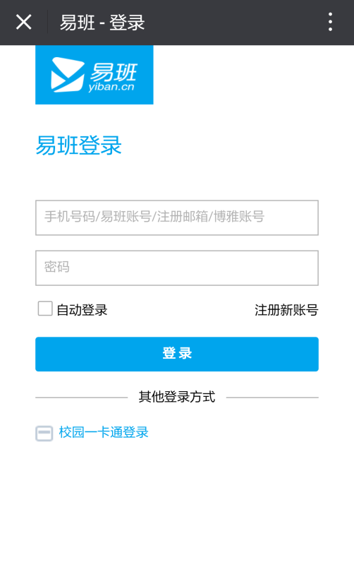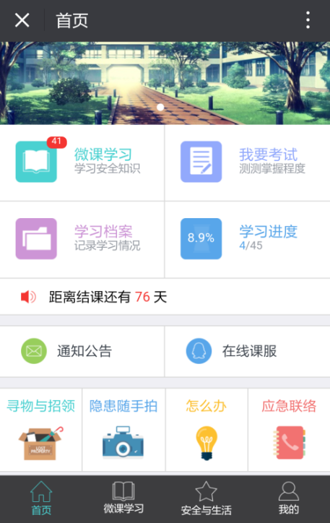
图4 易班登录页面 图5 课程首页
（二）入口二：易班客户端
1.打开易班app，登录易班，在首页热门应用找到【安全微课】，点击即可进入课程，如图6-7。
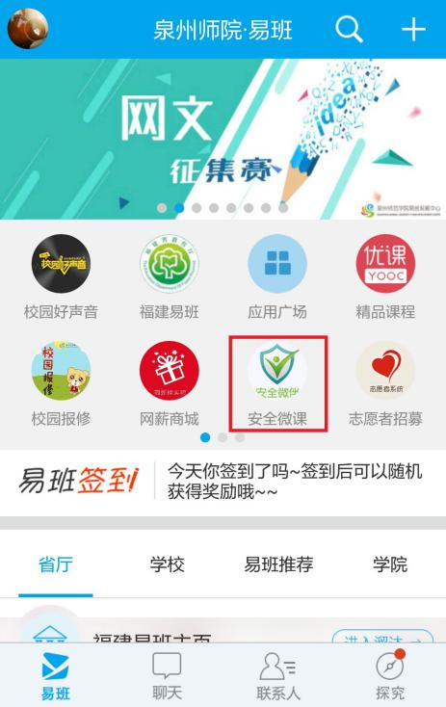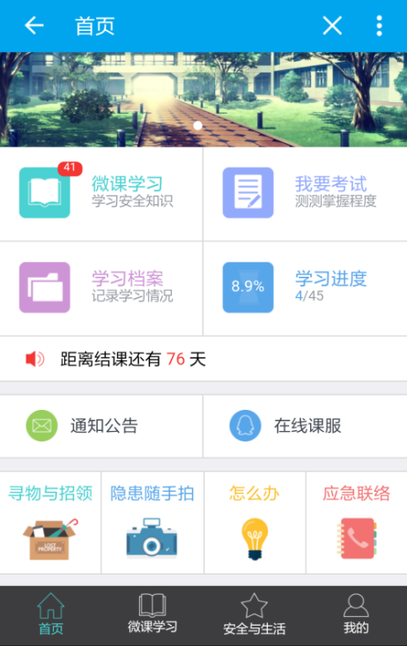
图6 易班客户端课程入口 图7 课程首页
二、学习流程
1.点击【微课学习】进入学习页面，按章节进行学习，如图8。
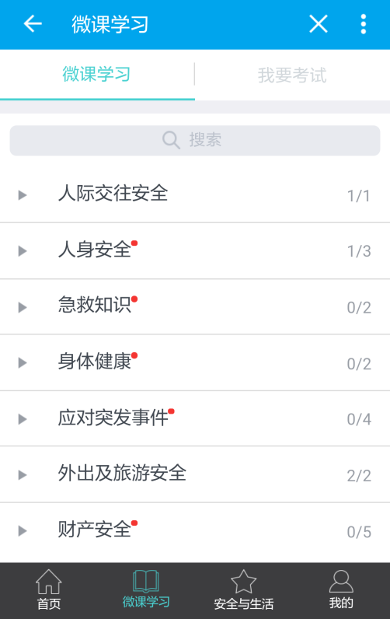
图8 课程列表页
2.点击【学习档案】课可查看自己的学习情况，如图9。
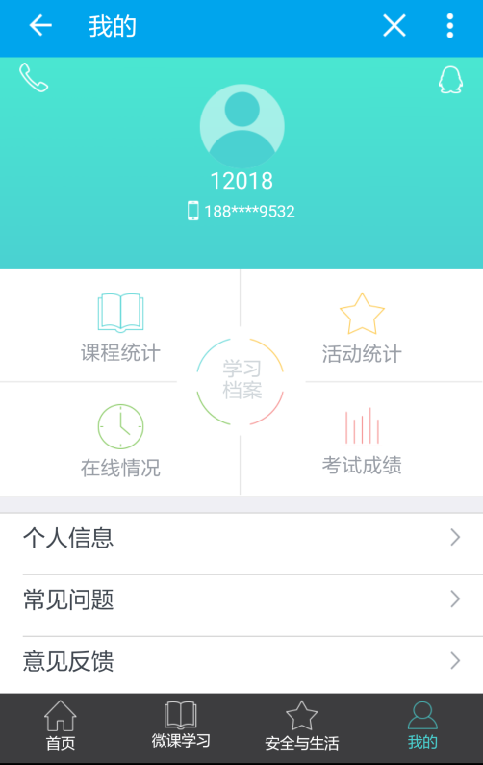
图9 学习档案界面
3.学习完所有课程后，点击【我要考试】，完成考试。
三、常见问题
（一）如何注册易班账号？
1.下载易班。扫描图10二维码，或在手机“应用商城”下载最新版易班APP。

图10 易班APP
2.注册/认证账号。进入软件，点击“新用户注册”进入注册页面，使用手机号进行注册，如图11-12。注册完成后，通过学号或工号进行校方认证，如图13。
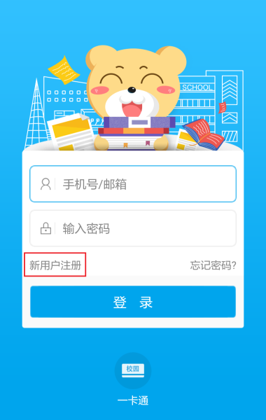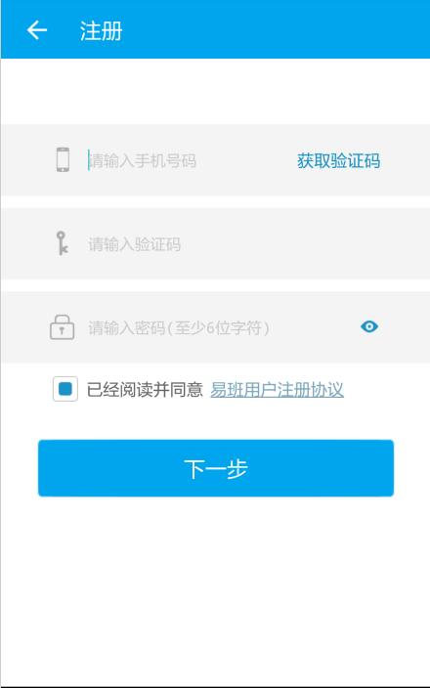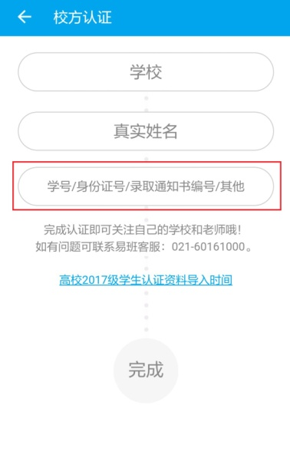
图11 易班登录页 图12 易班注册页 图13 校方认证页
（二）忘记密码怎么办?
1.方法1：在易班登录页点击【忘记密码】，根据提示，选择密码找回方式，重置密码。
2.方法2：联系校易班发展中心QQ客服：3061657265（客服1）2824491348（客服2），提供用户姓名、认证信息(即学号/工号)，或绑定的手机号，即可重置密码。
（三）如何更换绑定的手机号？
进入易班客户端校园主页，点击左上角的头像，进入“设置”中的“更换手机号”，按要求更换号码即可。

